

**"Барлық қуаттардың және жылу желілерінің (магистральдық, орамішілік) жылыту қазандықтарына күзгі-қысқы жағдайларда жұмысқа әзірлік паспортын беру" мемлекеттік көрсетілетін қызмет регламенттін бекіту туралы**

***Күшін жойған***

Алматы облысы әкімдігінің 2015 жылғы 29 қазандағы № 477 қаулысы. Алматы облысы Әділет департаментінде 2015 жылы 27 қарашада № 3589-1 болып тіркелді. Күші жойылды - Алматы облысы әкімдігінің 2020 жылғы 28 шілдедегі № 283 қаулысымен

      Ескерту. Күші жойылды – Алматы облысы әкімдігінің 28.07.2020 № 283 қаулысымен (алғашқы ресми жарияланған күнінен кейін күнтізбелік он күн өткен соң қолданысқа енгізіледі).  
      Ескерту. Қаулының тақырыбы жаңа редакцияда - Алматы облысы әкімдігінің 28.12.2018 № 624 қаулысымен (алғашқы ресми жарияланған күнінен бастап қолданысқа енгізіледі).  
      "Мемлекеттік көрсетілетін қызметтер туралы" 2013 жылғы 15 сәуірдегі Қазақстан Республикасы Заңының 16 - бабы 3 - тармағына, "Электр энергетика саласындағы мемлекеттiк көрсетiлетiн қызметтер стандарттарын бекіту туралы" 2015 жылғы 14 сәуірдегі Қазақстан Республикасы Энергетика министрінің № 281 бұйрығына сәйкес Алматы облысының әкімдігі **ҚАУЛЫ ЕТЕДІ**:  
      1. Қоса беріліп отырған "Энергия өндіруші және энергия беруші ұйымдарға күзгі-қысқы кезеңдегі жұмысқа әзірлік паспортын беру" мемлекеттік көрсетілетін қызмет регламенті бекітілсін.  
      Ескерту. 1-тармақ жаңа редакцияда - Алматы облысы әкімдігінің 28.12.2018 № 624 қаулысымен (алғашқы ресми жарияланған күнінен бастап қолданысқа енгізіледі).  
      2. "Алматы облысының энергетика және тұрғын үй-коммуналдық шаруашылық басқармасы" мемлекеттік мекемесі (Б. Тәнекенов) басшысына осы қаулыны аумақтық әділет органдарында мемлекеттік тіркелгеннен кейін ресми және мерзімді басылымдарда, сондай-ақ Қазақстан Республикасы Үкіметімен айқындаған интернет-ресурсында және облыс әкімдігінің интернет-ресурсында жариялау жүктелсін.  
      3. Осы қаулының орындалуын бақылау облыс әкімінің бірінші орынбасары М. Бигелдиевке жүктелсін.  
      4. Осы қаулы әділет органдарында мемлекеттік тіргелген күннен бастап күшіне енеді және алғашқы ресми жарияланған күнінен кейін күнтізбелік он күн өткен соң қолданысқа енгізіледі.

|  |  |
| --- | --- |
| *Облыс әкімі* | *А. Баталов* |

|  |  |
| --- | --- |
|  | Алматы облысы әкімдігінің 2015 жылдың 29 қарашадағы № 477 қаулысымен бекітілген |

**"Энергия өндіруші және энергия беруші ұйымдарға күзгі-қысқы кезеңдегі жұмысқа әзірлік паспортын беру" мемлекеттік көрсетілетін қызмет регламенті**

      Ескерту. Тақырыбы жаңа редакцияда - Алматы облысы әкімдігінің 28.12.2018 № 624 қаулысымен (алғашқы ресми жарияланған күнінен бастап қолданысқа енгізіледі).

**1. Жалпы ережелер**

      1. "Энергия өндіруші және энергия беруші ұйымдарға күзгі-қысқы кезеңдегі жұмысқа әзірлік паспортын беру" мемлекеттік көрсетілетін қызмет (бұдан әрі – мемлекеттік көрсетілетін қызмет) заңды тұлғаларға (бұдан әрі – көрсетілетін қызметті алушы) аудандардың және облыстық маңызы бар қалалардың жергілікті атқарушы органдарымен (бұдан әрі – көрсетілетін қызметті беруші) тегін көрсетіледі.  
      Мемлекеттік көрсетілетін қызмет "Электр энергетикасы саласындағы мемлекеттік көрсетілетін қызметтер стандарттарын бекіту туралы" 2015 жылғы 14 сәуірдегі № 281 Қазақстан Республикасы Энергетика министрінің бұйрығымен бекітілген "Энергия өндіруші және энергия беруші ұйымдарға күзгі-қысқы кезеңдегі жұмысқа әзірлік паспортын беру" мемлекеттік көрсетілетін қызмет стандартының (бұдан әрі – Стандарт) негізінде көрсетіледі.  
      Ескерту. 1-тармақ жаңа редакцияда - Алматы облысы әкімдігінің 28.12.2018 № 624 қаулысымен (алғашқы ресми жарияланған күнінен бастап қолданысқа енгізіледі).  
      2. Мемлекеттік қызметті көрсету нысаны: электронды (ішінара автоматтандырылған) және қағаз түрінде.  
      Ескерту. 2-тармақ жаңа редакцияда - Алматы облысы әкімдігінің 28.12.2018 № 624 қаулысымен (алғашқы ресми жарияланған күнінен бастап қолданысқа енгізіледі).  
      3. Мемлекеттік қызметті көрсету нәтижесі: энергия өндіруші және энергия беруші ұйымдарға күзгі-қысқы кезеңдегі жұмысқа әзірлік паспортын беру, энергия өндіруші және энергия беруші ұйымдарға күзгі-қысқы кезеңдегі жұмысқа әзірлік паспортын ескертулермен беру, не Стандарттың 10-тармағында көзделген негіздер бойынша мемлекеттік қызметті көрсетуден бас тарту туралы дәлелді жауап.  
      Ескерту. 3-тармақ жаңа редакцияда - Алматы облысы әкімдігінің 28.12.2018 № 624 қаулысымен (алғашқы ресми жарияланған күнінен бастап қолданысқа енгізіледі).

**2.Мемлекеттік қызметті көрсету процесінде көрсетілетін қызметті берушінің құрылымдық бөлімшелерінің (қызметкерлерінің) іс-қимыл тәртібін сипаттау**

      4. Көрсетілетін қызметті алушының Стандарттың 9-тармағына сәйкес құжаттар топтамасымен бірге жүгінуі, мемлекеттік қызмет көрсету бойынша ресімді (іс-қимылды) бастауға негіздеме болып табылады.  
      5. Мемлекеттік қызмет көрсету процесінің құрамына кіретін әрбір рәсімнің (іс-қимылдың) мазмұны:  
      1) құжаттарды қабылдау және тіркеу (көрсетілетін қызметті берушінің кеңсесінде өтініштін көшірмесінде құжаттар топтамасының қабылдау күні, уақыты, құжатты қабылдаған жауапты адамның тегі, аты, әкесінің аты көрсете отырып, тіркеу туралы белгі қойылғаны қағаз жеткізгіштегі өтініштің қабылданғанын растау болып табылады), көрсетілетін қызметті берушінің басшысына жолдау. Нәтижесі – көрсетілетін қызметті берушінің басшысына жолдау;  
      2) құжаттарды қарау және көрсетілетін қызметті берушінің жауапты орындаушысын анықтау. Нәтижесі – көрсетілетін қызметті берушінің жауапты орындаушысын анықтау;  
      3) қызметті берушінің жауапты орындаушының паспортты рәсімдеу және қол қоюға жолдау. Нәтижесі – паспортты қол қоюға жолдау;  
      6) паспортқа қол қою және көрсетілетін қызметті берушінің жауапты орындаушысына жолдау. Нәтижесі – паспортты көрсетілетін қызметті берушінің жауапты орындаушысына жолдау;   
      7) мемлекеттік қызмет көрсету нәтижесін беру. Нәтижесі – көрсетілетін қызметті алушыға паспортты беру.  
      Көрсетілетін қызметті беруші құжаттарды алғаннан кейін бес жұмыс күнінің ішінде тапсырылған кұжаттардың толықтығын тексеруге міндетті.  
      Стандарттың 9 тармағына сәйкес, ұсынылған құжаттардың толық болмау фактісі анықталған жағдайда, көрсетілетін қызметті беруші белгіленген мерзімде өтінішті одан әрі қараудан жазбаша түрде дәлелденген бас тартады.  
      Мемлекеттік қызмет көрсету процесінің құрамына кіретін әрбір рәсімнің (іс-қимылдың) орындаудың ұзақтығы Стандарттың 4-тармағына сәйкес.

**3. Мемлекеттік қызмет көрсету процесінде құрылымдық бөлімшелер (қызметкерлер) мен көрсетілетін қызметті берушінің өзара іс-қимыл тәртібін сипаттау**

      6. Мемлекеттік қызмет көрсету процесіне қатысатын көрсетілетін қызметті берушінің құрылымдық бөлімшелерінің (қызметкерлерінің) тізбесі:  
      1) көрсетілетін қызметті берушінің кеңсе қызметкері;  
      2) көрсетілетін қызметті берушінің басшысы;   
      3) көрсетілетін қызметті берушінің жауапты орындаушысы;  
      4) комиссия.  
      7. Құрылымдық бөлімшелер (қызметкерлер) рәсімдердің (іс-қимылдың) реттілігін сипаттау осы регламенттің қосымшасы "Мемлекеттік қызмет көрсетудің бизнес-процестерінің анықтамалығында" келтірілген. Мемлекеттік қызмет көрсету процесінің құрамына кіретін әрбір рәсімнің (іс-қимылдың) орындаудың ұзақтығы Стандарттың 4-тармағына сәйкес.

**4. Халыққа қызмет көрсету орталықтарымен және (немесе) өзге де көрсетілетін қызметті берушілермен өзара іс-қимыл тәртібін, сондай-ақ мемлекеттік қызмет көрсету процесінде ақпараттық жүйелерді пайдалану тәртібін сипаттау**

      8. Жүгіну тәртібін және "электрондық үкімет" веб-порталы (бұдан әрі – портал) арқылы мемлекеттік қызмет көрсету кезінде көрсетілетін қызметті беруші мен көрсетілетін қызметті алушының рәсімдерінің (іс-қимылдарының) реттілігін сипаттау:  
      1) көрсетілетін қызметті алушы порталда тіркеледі, электрондық цифрлық қолтаңбасымен (бұдан әрі – ЭЦҚ) куәландырылған электрондық құжат нысанындағы сұрауды және Стандарттың 9-тармағына сәйкес құжаттарды жолдайды;  
      2) көрсетілетін қызметті алушының "жеке кабинетінде" мемлекеттік көрсетілетін қызметті көрсетуге арналған сұрауды қабылдау туралы мәртебе көрсетіледі;  
      3) электрондық сұрауды және құжаттарды қабылдағаннан кейін, мемлекеттік қызметті көрсету процесінде көрсетілетін қызметті берушінің құрылымдық бөлімшелердің іс-қимыл тәртібі осы регламенттің 5-тармағына сәйкес жүзеге асырылады;  
      4) мемлекеттік көрсетілетін қызметтің нәтижесі көрсетілетін қызметті берушінің уәкілетті адамының ЭЦҚ-сы қойылған электрондық құжат нысанында көрсетілетін қызметті алушының "жеке кабинетіне" жіберіледі.

|  |  |
| --- | --- |
|  | "Энергия өндіруші және энергия беруші ұйымдарға күзгі-қысқы кезеңдегі жұмысқа әзірлік паспортын беру" мемлекеттік көрсетілетін қызмет регламентіне қосымша |

**"Энергия өндіруші және энергия беруші ұйымдарға күзгі-қысқы кезеңдегі жұмысқа әзірлік паспортын беру" мемлекеттік көрсетілетін қызмет көрсетудің бизнес-процестерінің анықтамалығы**

      Ескерту. Тақырыбы жаңа редакцияда - Алматы облысы әкімдігінің 28.12.2018 № 624 қаулысымен (алғашқы ресми жарияланған күнінен бастап қолданысқа енгізіледі).

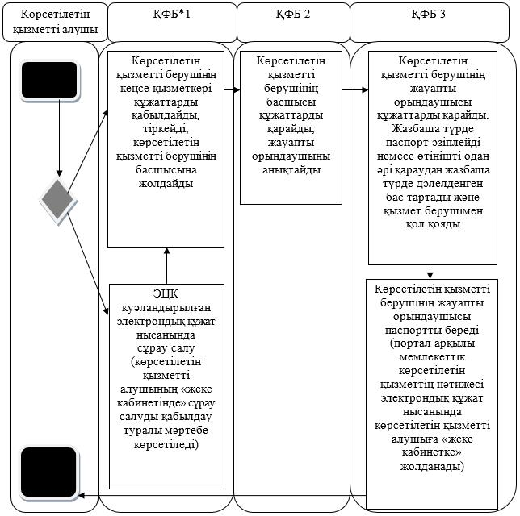

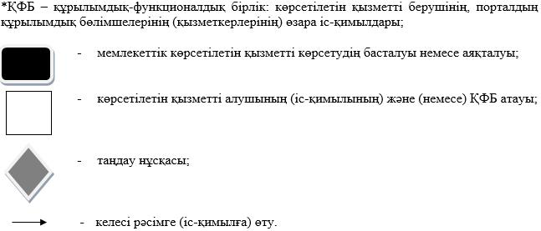

© 2012. Қазақстан Республикасы Әділет министрлігінің «Қазақстан Республикасының Заңнама және құқықтық ақпарат институты» ШЖҚ РМК